**Заместитель Генерального прокурора России Дмитрий Демешин провел личный прием жителей Томской области**

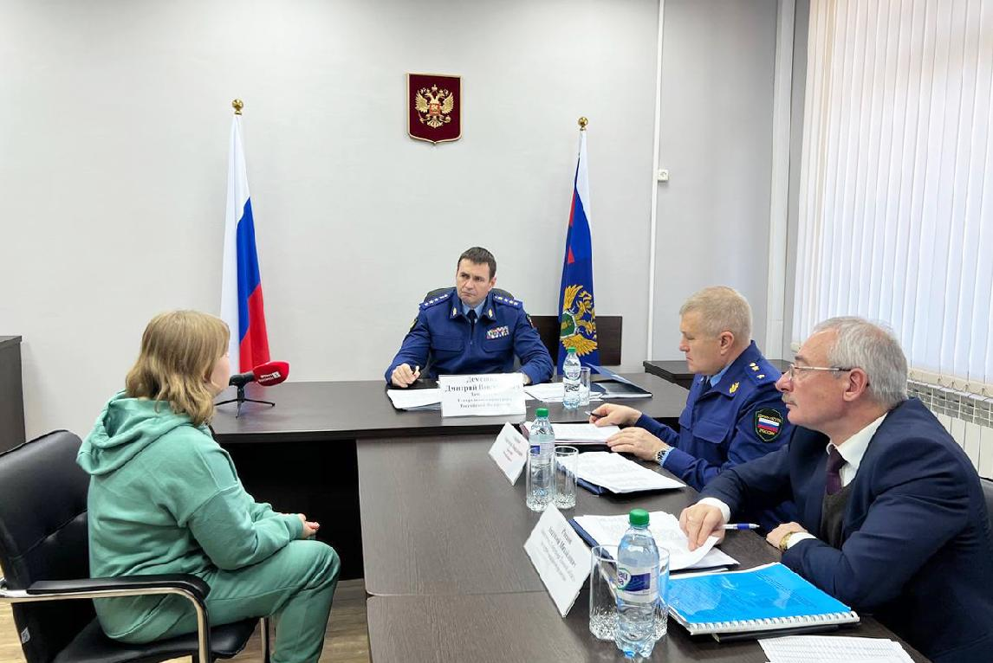

Сегодня, 01 ноября, заместитель Генерального прокурора Российской Федерации Дмитрий Демешин в ходе рабочей поездки провел личный прием граждан в прокуратуре Шегарского района Томской области.

В мероприятии приняли участие прокурор области Александр Семенов, заместители Губернатора Томской области, руководители региональных органов власти, главы муниципальных образований.

Местные жители сообщили о ряде проблемных вопросов в области: непредоставлении земельных участков для индивидуального жилищного строительства льготной категории граждан, ненадлежащем водоснабжении ряда населенных пунктов, непринятии уполномоченными органами мер по ликвидации несанкционированных свалок и др. Всего принято 18 человек.

Так, житель с. Мельниково Шегарского района пожаловалась на несоответствие нормативным требованиям предоставляемой ресурсоснабжающей организацией услуги по холодному водоснабжению. Вода в ее доме имеет неприятный запах и оттенок ржавчины, содержит песок. Проблемы с водоснабжением также обозначили жители с. Подгорное Чаинского района, с. Батурино Кожевниковского района, с. Володино Кривошеинского района.

Учитель из г. Кедрового сообщил о злоупотреблениях законом со стороны исполнителя и заказчика при ремонте МКОУ СОШ № 1 г. Кедрового, так как подписанные последним акты выполненных строительных работ содержали недостоверные сведения о поставке товара с завышенной стоимостью, который в действительности в образовательное учреждение не поступил.

В этой связи заместитель Генерального прокурора Российской Федерации Дмитрий Демешин поручил прокурору Томской области Александру Семенову инициировать уголовное преследование руководителя подрядной организации за хищение бюджетных средств и руководства школы за ненадлежащее исполнение ими своих обязанностей.

Социальный педагог из с. Первомайское Первомайского района и две сельские жительницы, воспитывающие детей с инвалидностью, сообщили о мошеннической схеме, используемой некоммерческой организацией помощи семье и детям, попавшим в трудную жизненную ситуацию «Социальный навигатор» по хищению бюджетных средств под видом оказанных детям-инвалидам социальных услуг. В действительности с детьми никто из педагогов не занимался.

По данному факту Дмитрий Демешин также потребовал инициировать уголовное преследование директора некоммерческой организации.

Жительница г. Асино рассказала Дмитрию Демешину о несвоевременном вводе в эксплуатацию построенного в рамках реализации национального проекта «Здравоохранение» здания детской поликлиники.

По всем поступившим обращениям заместитель Генерального прокурора России поручил прокурору области провести проверки и принять комплекс мер прокурорского реагирования, направленный на восстановление нарушенных прав граждан. Результаты рассмотрения принятых жалоб и проведение надзорных мероприятий поставлены на личный контроль.